**Emin Ali Yıldız**

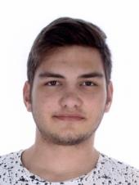FOTOGRAF

Öğrenci

**🌢**

İstanbul, Türkiye 🖂 eminaliyldz@hotmail.com 🕽 5511610439

2003 Doğumluyum Ortaokulu Zübeyde Hanım İmamhatip’de okudum liseyi Atalar

Meslek Lisesi Otomotiv Bölümünde okudum 9 ay Gülsoy Otomotiv ‘de staj yaptım

Şuan Üsküdar Üniversitesi Eczane Hizmetleri 1. Sınıfım

**DENEYİM**

**09.2021-9.2022 Otomotiv Teknisyeni 9 ay**

**İstanbul, Türkiye**

Gülsoy Otomotiv

**EĞİTİM**

**09.2022 Meslek Yüksek Okulu**

**Üsküdar Üniversitesi İstanbul Türkiye**

**09.2018-06.2022 Meslek Lisesi 70/100**

**Atalar Mesleki Ve Teknik Anadolu Lisesi İstanbul, Türkiye**

**YETENEKLER / YETKİNLİKLER**

|  |  |  |
| --- | --- | --- |
| **Dil** | **Yetenekler/Yetkinlikler** | **Araçlar & Teknolojiler** |
| İngilizce  Türkçe |  |  |

**SERTİFİKALAR**

**2022 Otomotiv Teknisyeni**

İş Yeri Açma Belgesi  **İstanbul, Türkiye**